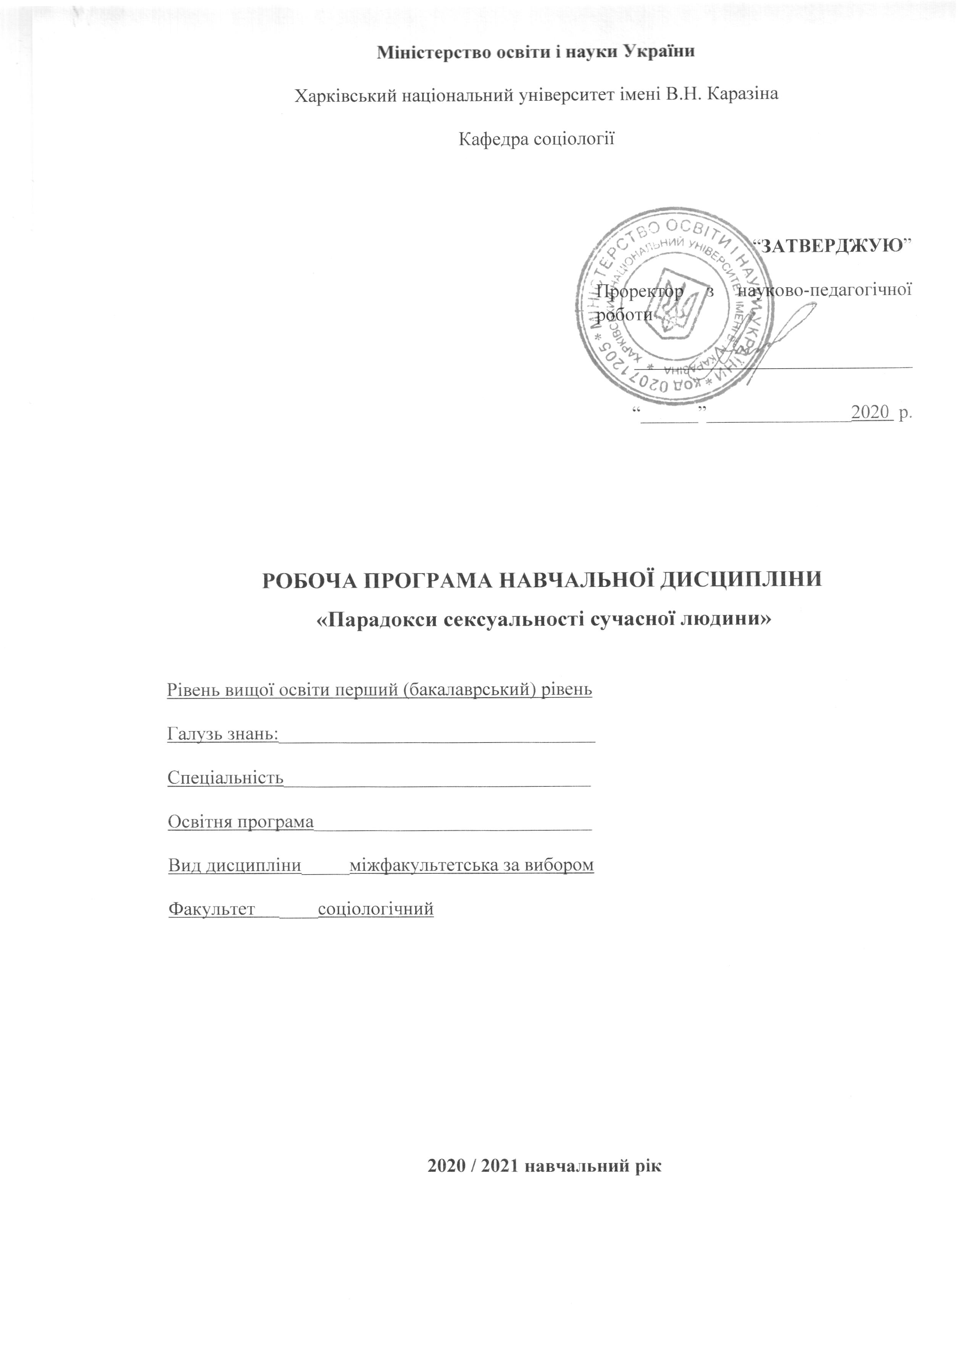

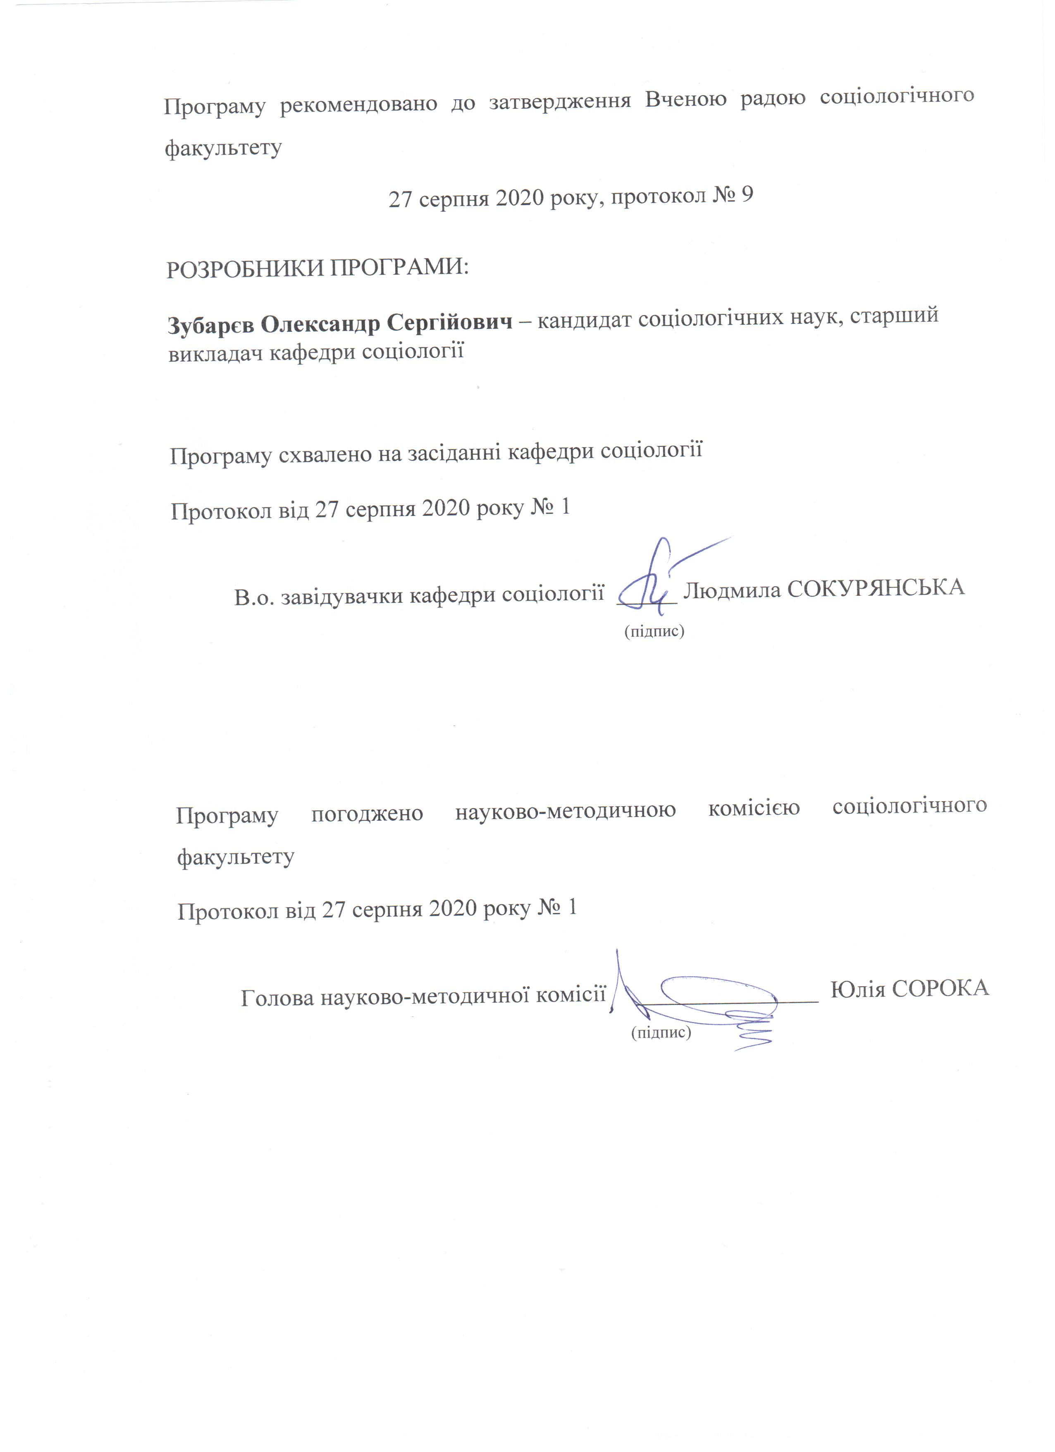
Вступ

1. Опис навчальної дисципліни

1.1.Мета викладання навчальної дисципліни

Метою дисципліни є ґрунтовне висвітлення питання про співвідношення соціального та біологічного в сексуальності людини у контексті розгляду наукових підходів до гендеру та статі; вікових трансформацій сексуальності; гендерної соціалізації; сексуальних культур світу тощо. Курс спрямований на усунення прогалин у знанні з сексологічної проблематики в студентів – майбутніх батьків. Соціокультурний акцент дозволяє сфокусуватися на соціокультурних трансформаціях сексуальності, що відбуваються в сучасному суспільстві, зокрема на феноменах комерціалізації сексуальності та еротики.

1.2. Основні завдання вивчення дисципліни

1) розкрити основні наукові підходи до розуміння статі, гендеру та сексуальності;
2) висвітлити питання співвідношення соціального та біологічного в людині;
3) надати уявлення про сексуальну культуру суспільства;
4) надати уявлення про психосексуальний розвиток особистості та гендерну соціалізацію;
5) висвітлити теорії гомосексуальності;
6) висвітлити соціально-правові аспекти сексуальності тощо.

1.3. Кількість кредитів – 3 кредитів ECTS.

1.4. Загальна кількість годин – 90 годин.

1.5. Характеристика навчальної дисципліни

Нормативна / за вибором

Денна форма навчання | Заочна (дистанційна) форма навчання
Рік підготовки
2,3-й | -й
Семестр
2-й | -й
Лекції
28 год. | год.
Практичні, семінарські заняття
год. | год.
Лабораторні заняття
год. | год.
Самостійна робота
62 год. | год.
Індивідуальні завдання
год.

1.6. Заплановані результати навчання.

Загальні компетентності:

ЗК01. Здатність застосовувати знання в практичних ситуаціях.
ЗК04. Здатність бути критичним і самокритичним.
ЗК05. Здатність спілкуватися з представниками інших професійних груп різного рівня (з експертами з інших галузей знань/видів економічної діяльності).
ЗК06. Здатність діяти соціально відповідально та свідомо.
ЗК08. Здатність вчитися і оволодівати сучасними знаннями.
ЗК10. Здатність генерувати нові ідеї (креативність)
ЗК12. Здатність зберігати та примножувати моральні, культурні, наукові цінності і досягнення суспільства на основі розуміння історії та закономірностей розвитку предметної області, її місця у загальній системі знань про природу і суспільство та у розвитку суспільства, техніки і технологій, використовувати різні види та форми рухової активності для активного відпочинку та ведення здорового способу життя

Спеціальні (фахові, предметні) компетентності:
СК03. Здатність аналізувати соціальні зміни, що відбуваються в Україні та світі в цілому.

Програмні результати навчання:

РН03. Застосовувати положення соціологічних теорій та концепцій до дослідження соціальних змін в Україні та світі.

Також згідно з вимогами освітньо-професійної програми студенти повинні досягти таких результатів навчання:

знати:
- основні наукові підходи до розуміння статі, гендеру та сексуальності;
- етапи психосексуального розвитку та гендерної соціалізації;
- типи сексуальних культур світу;
- типи сексуальних орієнтацій.
- основні тенденції в царині сексуальності, еротики та кохання в сучасному світі.
вміти:
- самостійно звертатися до наукових джерел з сексології та використовувати отримані знання для вирішення різноманітних проблем повсякденного життя.

2. Тематичний план навчальної дисципліни

Тема 1. Сексуальність у напівсутінках міфів та світлі наукових теорій.
Міфологічне, мистецьке, релігійне та наукові осмислення сексуальності. Поява та розвиток психоаналізу З. Фрейда. А. Кінзі та перші соціологічні дослідження сексуальної поведінки. Праця В. Мастерса та В. Джонсон «Людська сексуальна реакція». Структура сучасної сексології: загальна, медична, соціокультурна сексологія. Есенціалістський та конструктивістський підходи до розуміння сексуальності.

Тема 2. Соціальні та біологічні аспекти сексуальності людини.
Сексуальність як природне в людині. Стать та статевий диморфізм. Статева диференціація в онтогенезі (Дж. Мані). Відмінності між статтю та гендером. Гендерна ідентичність. Гендерна роль. Проблема сексизму. Сексуальна поведінка тварин та людини: схожі та відмінні риси. Ч. Дарвін про статевий відбір у тварин. Полігамія та моногамія. Сексуальність та репродукція.

Тема 3. Сексуальність як феномен культури.
Поняття сексуальної культури. Компоненти сексуальної культури. Сексуальність та гендерний символізм. Сексуальні звичаї та обряди. Чоловічі та жіночі ініціації. Норми сексуальної поведінки. Репродуктивні табу. Сексуальні практики. Основні етапи історії сексуальності. Сексуальна революція 20 сторіччя. Молодь та сексуальна революція. Парадокси радянської сексофобії.

Тема 4. Сексуальність та еротики у сучасному світі.
Біологічний підхід до сексуальності. Гормональна регуляція сексуальної поведінки, феромони. Психологічні аспекти сексуальності. Сексуальний сценарій. Особливості чоловічої сексуальності. Міфи про чоловіків. Особливості жіночої сексуальності. Поняття еротики. Індивідуально-типологічні особливості сексуальності. Дискусії щодо мастурбації. Вплив на сексуальну поведінку алкоголю, наркотиків, медичних препаратів. Віртуальний секс. Парадокси віртуального сексу.

Тема 5. Сексуальність та любов у сучасному світі.
Любов в історичній ретроспективі. Психологія любові. Ф. Стендаль «Про любов». Дон Жуан та Вертер. Любов та дружба. Любов та симпатія. Види любові: ерос, любус, сторге, манія, прагма, агапе (Д. Лі).

Тема 6. Психосексуальне становлення особистості.
Психосексуальний розвиток, його принципи. Поняття гендерної соціалізації та психосексуального розвитку. Теорії гендерної соціалізації. Дитяча сексуальність. Пубертатний вік. Підліткова та юнацька сексуальність. Феномен закоханості.

Тема 7. Сексуальність та вік.
Сексуальність, вік та шлюб. Дорослішання та старіння. Інтенсивність сексуальної активності. Проблема оцінки якості шлюбної сексуальності. Сексуальна задоволеність. Неспівпадіння бажань та потреб шлюбної пари. Рутинізація шлюбних стосунків. Число сексуальних партнерів. Сексуальність та старіння.

Тема 8. Сексуальні орієнтації.
Поняття сексуальної орієнтації. Гомо-, гетеро- та бісексуальність. Параметри визначення сексуальної орієнтації за Ф. Клайном: сексуальні фантазії, емоційні переваги, соціальні переваги, стиль життя, самоідентифікація. Теорії гомосексуальності. Формування гомосексуальної ідентичності. Одностатеве кохання в історії. Гомофобія. Нормалізація одностатевого кохання.

Тема 9. Соціально-правові аспекти сексуальності.
Сексуальні права людини. Сексуальне домагання, примус, зґвалтування. Соціально-психологічні наслідки зґвалтування. Правовий захист від сексуального примусу. Сексуальна експлуатація дітей та підлітків. Проституція. Сексуальні потреби та комерційний секс. Чоловіча проституція. Комерційна еротика.

Тема 10. Сексуальне здоров’я та сексуальні розлади.
Сексуальне та репродуктивне здоров’я. Фактори, що впливають на сексуальне здоров’я. Контрацепція та планування сім’ї. Сексуальні дисфункції. Порушення гендерної ідентифікації. Парафілії. Садизм та мазохізм. Про значення сексуальної освіти.

3. Структура навчальної дисципліни

Назви розділів і тем | Кількість годин
 | денна форма |  |  |  |  |  |  |  |  |  |  | заочна форма
 | усього |  | у тому числі |  |  |  |  |  |  |  |  | усього | у тому числі
 |  |  | л | п |  |  | лаб. |  | інд. | с. р. |  |  | л | п |  | лаб. | інд. | с. р.
1 | 2 |  | 3 | 4 |  |  | 5 |  | 6 | 7 |  | 8 | 9 | 10 |  | 11 | 12 | 13
Тема 1. Сексуальність у напівсутінках міфів та світлі наукових теорій. |  |  | 4 | 4 |  |  |  |  |  | 6
Тема 2. Соціальні та біологічні аспекти сексуальності людини. |  |  | 4 | 4 |  |  |  |  |  | 6
Тема 3. Сексуальність як феномен культури. |  |  | 4 | 4 |  |  |  |  |  | 6
Тема 4. Сексуальність та еротики у сучасному світі. |  |  | 2 | 2 |  |  |  |  |  | 6
Тема 5. Сексуальність та любов у сучасному світі. |  |  | 2 | 2 |  |  |  |  |  |  | 6
Тема 6. Психосексуальне становлення особистості. |  |  | 4 | 4 |  |  |  |  |  | 6
Тема 7. Сексуальність та вік. |  |  | 2 | 2 |  |  |  |  |  | 6
Тема 8. Сексуальні орієнтації. |  |  | 2 | 2 |  |  |  |  |  | 6
Тема 9. Соціально-правові аспекти сексуальності. |  |  | 2 | 2 |  |  |  |  |  | 6
Тема 10. Сексуальне здоров’я та сексуальні розлади. |  | 2 |  |  | 2 |  |  |  |  |  | 8
Усього: |  |  | 28 | 28 |  |  |  |  |  | 62

4. Теми семінарських (практичних, лабораторних) занять

Не передбачені.

5. Завдання для самостійної робота

№  з/п | Види та зміст самостійної роботи | Кількість  годин
1 | Читання літератури за темами лекцій, яку пропонує викладач. | 40
3 | Підготовка до залікової роботи | 22
 | Разом | 62

6. Індивідуальні завдання

Не передбачені.

7. Методи контролю

Залікова робота.

8. Схема нарахування балів

Поточний контроль, самостійна робота, індивідуальні завдання |  |  |  | Залікова робота | Сума
 | Контрольна робота, передбачена навчальним планом | Індивідуальне завдання  (реферат) | Разом
Т1 –Т10
 |  |  |  | 100 | 100

Шкала оцінювання

Сума балів за всі види навчальної діяльності протягом семестру | Оцінка
 | для дворівневої шкали оцінювання
90–100 | зараховано
70-89
50-69
1-49 | не зараховано

9. Рекомендована література

Основна
- AdMarginem’93 Ежегодник Лаборатории постклассических исследований ИФ РАН. М.,1994.
- Аберкромби Н., Хилл С., Тернер Б.С. Социологический словарь / пер. с англ. К., 1997.
- Арьес Ф. Человек перед лицом смерти / пер. с франц. М., 1992.
- Бодрийяр Ж. Символический обмен и смерть. М., 2000.
- Бодрийяр Ж. Система вещей / Пер. на русский язык и вступительная статья: С. Н. Зенкин. М.: 1995, 2001.
- Бодрийяр Ж. Соблазн / Пер. с фр. М., 2000
- Большой толковый социологический словарь (Collins). Том 1, 2. М. 1999.
- Газнюк Л. М. Модифікації тілесності в соціокультурній реальності. Автореферат дисертації на здобуття...кандидата філос. наук ... Х., 1993.
- Григорьев С. И. Основы неклассической социологии: Новые тенденции развития культуры социологического мышления. М., 2000.
- Жеребкина И. Страсть. Женское тело и женская сексуальность в России. М., 2001.
- Збигнев Лев-Старович. Секс в культурах мира. М., 1991.
- Залкинд А.Б. Революция и молодежь // Материалы для чтения. Мастер-класс «Постмодерн: новая магическая эпоха 2: трансформация гендера. Х., 2002.
- За здоровый быт. Сборник лекций. Л., 1968.
- Коэлье П. Вероника решает умереть / пер. с португальского. К., 2002.
- Ионин Л.Г. Генитальная конституция модерна // Постмодерн: новая магическая эпоха 2: трансформация гендера. Сб. статей. Под ред. Л.Г. Ионина. Х., 2003.
- История сексуальных ритуалов // Материалы для чтения. Мастер-класс «Постмодерн: новая магическая эпоха 2: трансформация гендера. Х., 2002.
- Минюшев Ф. Социальная антропология (курс лекций). М., 1997.
- Постмодерн: новая магическая эпоха. Сб. статей / Под ред. Л.Г. Ионина. Х., 2002.
- Социология на пороге XXI века: основные направления исследований / под редакцией С.Григорьева и Ж. КоэненХуттера. М., 1999.
- Сорока Ю.Г. Возвращение героя в постсоветском кинематографе как факт восприятия социальной реальности // Социология: теория, методы, маркетинг. 2003. № 3. С. 175-182.
- Сорока Ю. Г. Женщина у Окуджавы (женщина в мужском восприятии) // Постмодерн: новая магическая эпоха 2: трансформация гендера. Сб. статей / под ред. Л.Г. Ионина. Х., 2003.
- Суицидология: Прошлое и настоящее: Проблема самоубийства в трудах философов, социологов, психотерапевтов и в художественных текстах. М., 2001.
- Танчер В. Социология интимности: секс, эротика и любовь в постмодерной деконструкции // Социология: теория. Методы, маркетинг. 2001. №4. С. 89.
- Фуко М. Археология знания. Киев, 1996.
- Фуко М. Забота о себе. Киев, 1998.
- Фуко М. Рождение клиники в классическую эпоху. Спб., 1997.
- Фуко М. Надзирать и наказывать. М., 1999.
- Фуко М. Воля к истине. М., 1996.
- Холл Келвин С., Линдсей Г. Теории личности / Пер. с англ. М., 1999.
- Чугунов В.В. Система сексологии: В 4 т. Т. 1: Отечественная сексология в XIX-XXвеках. Х., 1995.
- Элиас Н. О процессе цивилизации. Социогенетические и психогенетические исследования. Т. 1. Изменения в поведении высшего слоя мирян в странах запада. М., СПб. 2001.

Допоміжна
- Бурлачук В. Ф. Образы тела и стратеги власти // Методологія, теорія та практика соціологічного аналізу сучасного суспільства: збірник наукових праць. Х. : ХНУ імені В. Н. Каразіна, 2004. С. 37-40.
- Волков В. В., Хархордин О. . Теория практик. СПб.: Изд-во Европейского университета в Санкт-Петербурге. 298 с. (Серия «Прагматический поворот»).
- Гидденс Э. Социология / при участии Карен Бердсолл; пер. с англ.: A. B. Берков и др.. Изд. 2-е, перераб. и доп. М.: Едиториал УРСС, 2005. 629 с.
- Гофман И. Стигма: Заметки об управлении испорченной идентичностью. Часть 1. Стигма и социальная идентичность. Часть 2. Контроль над информацией и социальная идентичность (главы 3-6) / пер. с англ. М. С. Добряковой. URL: http://www.hse.ru/data/2011/11/15/1272895702/Goffman_stigma.pdf
- Мид Дж. Г. Я и организм; Я и субъективное; «I» и «me»; «I» и «me» как фазы человеческого Я (фрагменты из книги «Разум, Я и общество») / пер. В. Г. Николаева // Социальные и гуманитарные науки. Серия 11. Социология. 1997. № 4. С. 162-195.
- Мосс М. Общества. Обмен. Личность. Труды по социальной антропологии / сост., пер. с фр., предисловие, вступ. статья, комментарии А. Б. Гофмана. М.: КДУ, 2011. 416 с.
- Ритцер Дж. Современные социологические теории / Дж. Ритцер. СПб., 2002.
- Ярская-Смирнова О. Социокультурный анализ нетипичности. Саратов: СГТУ, 1997. 272 с.

10. Посилання на інформаційні ресурси в Інтернеті, відео-лекції, інше методичне забезпечення

  - Французький інформаційний портал з гуманітарних наук: https://www.cairn.info/
  - Лекції Стенфордського курсу професора Роберта Сапольські «Біологія людської поведінки»: https://tjournal.ru/science/84155-vse-25-lekciy-stenfordskogo-kursa-professora-roberta-sapolski-biologiya-povedeniya-cheloveka
  - Незалежний культурологічний часопис «Ї»: http://www.ji.lviv.ua/n33texts/33-zmist.htm

Дистанційна освіта
Дистанційне викладання курсу «Парадокси сексуальності сучасної людини» здійснюється за рахунок використання платформ Google meet, Google classroom та месенжеру Telegram. Навчально-методичний комплекс навчальної дисципліни доступний на Google disk за посиланням:
https://drive.google.com/drive/folders/1GjsFZ1Eeg5cavtJKH7SHUv3eDO7JOhvK?usp=sharing

